**Exercício avaliativo para o 1º ano**

* Alunos, vocês devem enviar para o meu e-mail (professoranataliasfreitas@gmail.com) a resolução desses exercícios e uma pesquisa sobre Funções Inorgânicas.
* Quando enviarem coloquem no ASSUNTO, seu nome e série.
* Vocês terão terão que me enviar até o dia 8/10. Vocês podem tirar foto ou scanear o exercício, fica a seu critério.

1. De acordo com a Teoria da repulsão dos pares eletrônicos da camada de valência, os pares de elétrons em torno de um átomo central se repelem e se orientam para o maior afastamento angular possível.

Considere que os pares de elétrons em torno do átomo central podem ser uma ligação covalente (simples, dupla ou tripla) ou simplesmente um par de elétrons livres (sem ligação).

Com base nessa teoria, é correto afirmar que a geometria molecular do dióxido de carbono é:

1. O dióxido de enxofre, em contato com o ar, forma trióxido de enxofre que, por sua vez, em contato com a água, forma ácido sulfúrico.

Na coluna da esquerda, abaixo, estão listadas 5 substâncias envolvidas nesse processo. Na coluna da direita, características das moléculas dessa substância.

1 - SO2                         ( ) tetraédrica, polar  
2 - SO3                        ( ) angular, polar  
3 - H2SO4                   ( ) linear, apolar  
4 - H2O                       ( ) trigonal, apolar  
5 - O2

**3.**

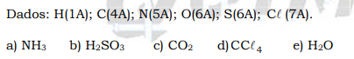

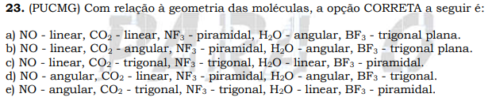

4

5

